Cảnh báo quan trọng
Cảnh báo cháy nổ  + Không để các vật dụng dễ cháy gần lò nướng  + Không để nước mỡ hoặc nước ép thịt gần lò nướng  + Khi không sử dụng cần rút phích cắm điện và vệ sinh lò cẩn thận  + Không để giấy thấm mỡ tiếp xúc với bộ phận làm nóng  Cảnh báo bỏng  Khi đun các dung dịch trong lò, chất lỏng có thể đạt tới nhiệt độ sôi mà không suỉ tăm hay bốc hơi khiên bạn dễ nhầm tưởng là nước lạnh gây nguy hiểm, luôn đặt 1 muỗng trong cốc để giúp chất lỏng sôi từ từ | Cảnh báo hỏng hóc  + Khi nấu ăn, bếp trở nên rất nóng, cần để lò tự nguội, tránh làm lạnh đột ngột ngây hỏng, nứt vỡ  + Luôn sử dụng găng tay để lấy đồ nấu ăn sau khi được nướng  + Nguy cơ bỏng nếu bị bắt các thiết bị chứa cồn hoặc các thiết bị dễ gây cháy nổ hoặc bén lửa  + Không để các thiết bị kim loại trong lò chạm vào cửa vì mức nhiệt của thiết bị có thể gây hỏng hóc cửa ( phải cách ít nhất 2cm)  + Chỉ dùng các thiết bị chuyên dụng trong lò, không sử dụng các thiết bị ngoài tránh gây cháy- nổ  + Không cho quá nhiều đồ ăn vào lò tránh quá tải trọng được chỉ định  + Khi nấu ăn luôn đặt đồ ăn lên đĩa, không đặt trực tiếp lên khoang nướng  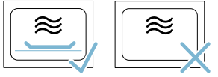
Bảo vệ môi trường
Thiết bị giúp tiết kiệm năng lượng  + chỉ làm nóng đúng nhu cầu càn thiết  + Có hướng dẫn cho từng nhu cầu  _ Có thể rã đông nhanh chóng  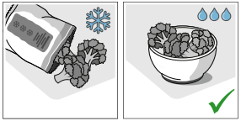  Nên dùng các hộp có màu tối để hấp thụ nhiệt tốt hơn  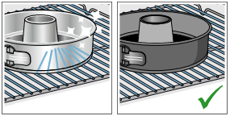  Loại bỏ những thiết bị không cần thiết ra ngoài khi nấu ăn  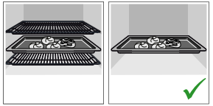 | Hạn chế mở cửa lò khi đang nấu  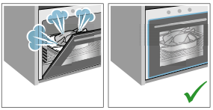  Bạn có thể đặt thêm đồ nướng nếu ngăn còn trống nhiều để giản thồi gian chờ và nấu ăn  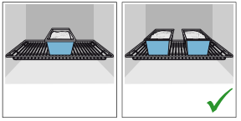  Với thời gian nấu lâu, bạn có thể tắt trước khi kết thúc 10 phút để tận dụng hết nhiệt dư ( lưu ý không mở cửa lò trong thời gian này)
Bảng điều khiển
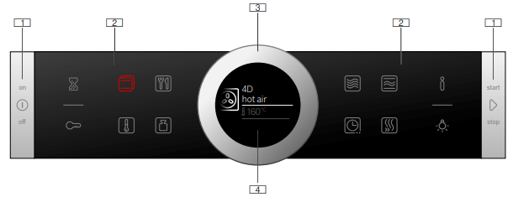
1 Nút nhấn được cấu tạo từ thép không gỉ | 3 Nút xoay để chọn chức năng
2 Nút cảm ứng để chọn chức năng | 4 Hiển thị các chương trình được chọn

Biểu tượng | Thời gian | Chọn thời gian
 | Thời gian | Chọn thờigian
 | Khóa trẻ em | Nhấn biểu tượng 4 giây để khởi động
 | Thông tin | Lưu các chức năng được cài dặt – nhấn nút 3 giây để khởi động
 | Đèn báo chế độ | Đèn sáng là chế độ bật, đèn tắt khi chế độ tắt
 | Các loại nướng | Chọn chế độ nướng theo máy
 | Nhiệt độ | Chọn nhiệt độ nấu ăn phù hợp
 | Tự động nấu ăn | Chọn chương trình nấu ăn theo từng model phù hợp
 | Cân nặng | Chọn cân năng của đồ ăn được đưa vào lò
 | Chức năng vi sóng | Khởi động chế độ vi sóng
 | Thời gian chọn | Chọn thời gian cho chương trình bắt đầu
 | Kết hợp vi sóng | Chọn chế độ mở rộng vùng sóng
 | Làm nóng nhanh | Khởi động chế độ làm nóng nhanh

Các hiển thị được cung cấp bạn có thể nhìn thấy qua màu sắc – kí hiệu
Giá trị đã được cài đặt có thể thay đổi được nếu bạn tác động để điều chỉnh  Khi lò hoạt động, viền trắng sẽ chuyển sang viền đỏ. Khi lò hoạt động, thời gian nấu được hiển thị  Nếu bạn sử dụng bộ chọn quay giá trị chọn sẽ được hiển thị to hơn để bạn nhìn thấy | 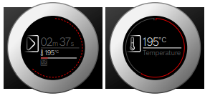
Thiết bị đi kèm
Kệ nướng dành cho hộp bánh và chén đĩa đựng đồ ăn hoặc các món như thịt nướng, món đông lạnh cần rã đông  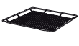 | Sử dụng cho các loại bánh ngọt, đồ đông lạnh và các khổ nướng lớn. Nó có thể giữ lại chất béo bị dư thừa khi nướng  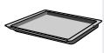

Ngăn kê các phụ kiện nướng  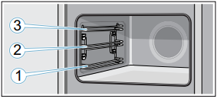  Chức năng khóa  Các phụ kiện có thể được khóa lại ở vị trí kéo ra ½ . các phụ kiện cần lắp chính xác độ nghiêng để lò hoạt động đúng  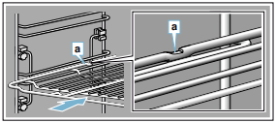 | Khi lắp khay nướng cần đảm bảo khay phía sau hướng xuống dưới như hình  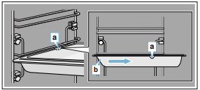
Cài đặt chế độ
Chạm vào để chọn nhiệt độ. Các biểu tượng sẽ sáng lên màu đỏ và được mặc định 1 loại hình  1 Xoay chọn chế độ  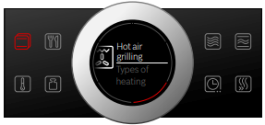  2 Nhiệt độ được đánh dấu bằng màu trắng tri hiển thị  3 Xoay chọn chế độ phù hợp  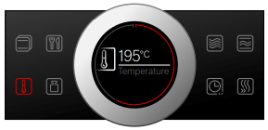  4 Nhấn nút start/ stop để bắt đầu chương trình  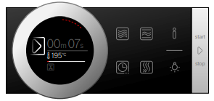  Sau khi cài đặt kết thúc, lò sẽ bắt đầu nóng lên  Lưu ý: Bạn nên cài đặt thời gian nấu và kết thúc cho thiết bị | Tùy vào chế độ bạn cần để chọn  Thời gian nấu ăn bạn có thể cài đặt trong khoảng 23 giờ và tới 59 phút  Ex: thời gian nấu ăn là 45 phút  1 Đặt chế độ vận hành và nhiệt độ  2 Chạm vào biểu tượng để băt đầu nấu  3 Xoay chọn thời gian nấu phù hợp  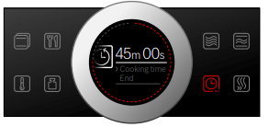  4 bạn có thể nhấn nút start/stop ngay cả khi thời gian nấu chưa kết thúc  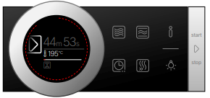
Chế độ delay ( hoãn thời gian nấu)
Bạn có thể cài đặt chế độ nấu tới 23h và 59 phút  Ví dụ: muốn nấu 1 chương trình 45 phút và có đồ ăn lúc 12h trưa  1 Đặt chế độ nấu ăn mong muốn  2 Đặt thời gian nấu  3 sau khi bắt đầu, chạm vào cho tới khi xuất hiện màu tại nút trắng  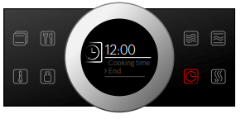 | 4 xoay nút chọn thời gian kết thúc phù hợp được hiển thị trong nút  5 Nhấn nút start/ stop để bắt đàu hoặc kết thúc chương trình  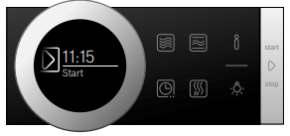
Nếu phát sinh các vấn đề kĩ thuật, bạn vui lòng liệ hên trung tâm kĩ thuật của hãng để đảm bảo máy được khắc phục đảm bảo chất lượng nhất. Không tự ý tháo lắp, sửa máy khi bạn không biết về kĩ thuật bảo hành máy móc.

